中山利和关于2013-7-24 岗亭电脑连接不上服务器的问题分析

1. 原因分析，

分析现场数据发现，财务的电脑以“管理工作站”登录过，而“管理工作站”是 停车场服务器配置的工作站，这样的结果是财务的电脑会被当成当前停车场服务器，所有的收费工作站就会去连接财务的电脑而不是10.0.0.200这台机，导致连接不上。重启10.0.0.200上的停车场软件后，停车场服务器又会重新指向10.0.0.200这台机。

下图是从停车场系统的登录记录中截取的图：

红色标出的部分为7-23日财务的电脑以“管理中心”登录的记录

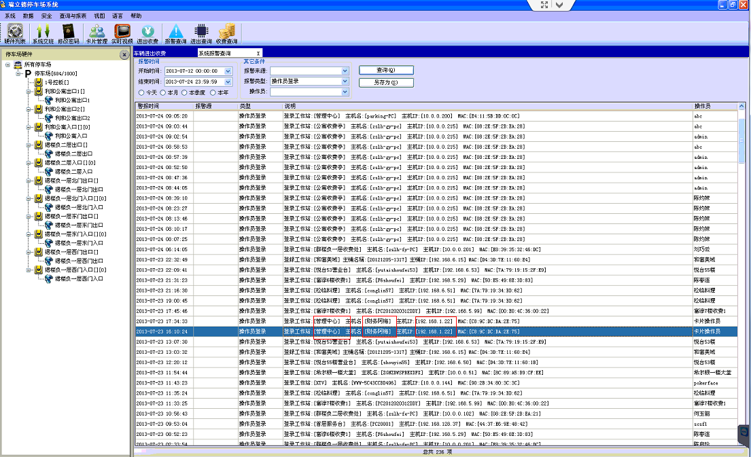

解决方案：

由于“管理中心”是系统默认创建的工作站，用户很容易在设置停车场工作站选择这一个，现在已新建一个“停车场服务器”工作站，并把10.0.0.200由之前的“管理中心”设置成

“停车场服务器”。

所以业主今后如果安装新的停车场软件，在第一次运行配置工作站时，不要选择“停车场服务器” ，选择其它的，或者新建一个都可以。